অধ্যায় ১৫
সুইচ বোর্ড
বোর্ডের গঠন · পিয়ানো ও গ্যাং বোর্ড · ভেতরের তারের পথ · সকেটসহ বোর্ড · বসানো ও পরীক্ষা

এই অধ্যায় শেষে শিক্ষার্থী যা পারবে
▸ সুইচ বোর্ড কাকে বলে এবং এর তিনটি অংশের কাজ বলতে সক্ষম হবে।
▸ ব্যাক বক্স, কভার প্লেট ও গ্যাং শব্দগুলোর অর্থ ব্যাখ্যা করতে সক্ষম হবে।
▸ টাম্বলার, পিয়ানো ও মডিউলার সুইচের পার্থক্য বলতে সক্ষম হবে।
▸ SPST, SPDT ও DPST সুইচ চিনে কোথায় কোনটি বসবে তা নির্বাচন করতে সক্ষম হবে।
▸ পিয়ানো সুইচবোর্ডের সার্কিট অঙ্কন করে সংযোগ দিতে সক্ষম হবে।
▸ গ্যাং বা মডিউলার সুইচবোর্ডের সংযোগ দিতে সক্ষম হবে এবং মডিউল হিসাব করে প্লেট নির্বাচন করতে সক্ষম হবে।
▸ বোর্ডের ভেতরে ফেজ, নিউট্রাল ও ইসিসির পথ আলাদা করে দেখাতে সক্ষম হবে।
▸ সকেটসহ বোর্ডের সংযোগে বিএনবিসির নিয়মগুলো প্রয়োগ করতে সক্ষম হবে।
▸ একটি ঘরের বোর্ডের গ্যাং সংখ্যা ও লোড হিসাব করতে সক্ষম হবে।
▸ বোর্ড বসানোর ধাপ অনুসরণ করে সাপ্লাই দেওয়ার আগে পরীক্ষা করতে সক্ষম হবে।
▸ বোর্ডের সাধারণ ত্রুটি নির্ণয় করে প্রতিকার করতে সক্ষম হবে।

ঘরে ঢুকে ডান হাত দেয়ালে যেখানে গিয়ে পড়ে, সেখানেই সুইচ বোর্ড। বাড়ির পুরো ওয়্যারিংয়ের মধ্যে এই অংশটিই একমাত্র, যেটি মানুষ দিনে বিশবার ছোঁয়। তারের সাইজ ভুল হলে বছরখানেক পরে টের পাওয়া যায়; বোর্ডের কাজ খারাপ হলে টের পাওয়া যায় প্রথম দিনেই।
কাজটি দেখতে সহজ — একটি বাক্স, কয়েকটি সুইচ, একটি ঢাকনা। কিন্তু এই বাক্সের ভেতরেই ফেজ, নিউট্রাল আর আর্থ তিনটি তার একসঙ্গে আসে, আর তিনটিরই আলাদা পথ। পথ গুলিয়ে গেলে সুইচ বন্ধ থাকা অবস্থাতেও হোল্ডারে বিদ্যুৎ থেকে যায় — মিস্ত্রিরা প্রায়ই সুইচ নিউট্রালে বসিয়ে ফেলে, আর বাল্ব বদলাতে গিয়ে গৃহকর্তা শক খান।
অধ্যায় ১৪-তে ঠিক করা হয়েছিল কোন ঘরে কয়টি বোর্ড বসবে আর কত উঁচুতে বসবে। এই অধ্যায়ের কাজ তার পরেরটুকু — বোর্ডের ভেতরে হাত ঢোকানো। প্রথমে গঠন, তারপর পিয়ানো ও গ্যাং দুই ধরনের বোর্ডের সংযোগ, তারপর ভেতরের তারের পথ, আর শেষে বসানো ও পরীক্ষা।

১৫.১ সুইচ বোর্ড পরিচিতি
একটি ঘরের সব বাতি, ফ্যান ও ছোট সকেটের নিয়ন্ত্রণ যে এক জায়গায় এনে জড়ো করা হয়, সেটিই সুইচ বোর্ড। বিএনবিসি পার্ট ৮-এর ১.৩.৮ ধারায় ব্যাক বক্স ও কভার প্লেটসহ সুইচ বোর্ডকে ইলেকট্রিক্যাল অ্যাকসেসরিজের তালিকায় রাখা হয়েছে — অর্থাৎ এটি কোনো একটি যন্ত্র নয়, কয়েকটি অংশের সমষ্টি।
📘 সংজ্ঞা — সুইচ বোর্ড
সুইচ বোর্ড — দেয়ালে গাঁথা একটি বাক্সের উপর সুইচ, ইনডিকেটর, রেগুলেটর ও ছোট সকেট একসঙ্গে বসিয়ে তার উপর ঢাকনা লাগিয়ে তৈরি নিয়ন্ত্রণ-পয়েন্ট, যেখান থেকে ঘরের বাতি ও ফ্যান চালানো-বন্ধ করা হয়।

বোর্ডের কাজ মূলত ফেজ তারটিকে ধরে রাখা এবং প্রতিটি লোডের দিকে আলাদা করে ছেড়ে দেওয়া। সেই সঙ্গে সে জীবন্ত সংযোগগুলো হাতের নাগালের বাইরে রাখে; কভার প্লেট খুলে ফেললে যা বেরিয়ে আসে, ঢাকনা লাগানো থাকলে তা ছোঁয়া যায় না। আর বোর্ড মেরামতেরও জায়গা — ঘরের বাতি জ্বলছে না শুনলে মিস্ত্রি প্রথমে বোর্ডের স্ক্রু খোলে, দেয়াল ভাঙে না।
উচ্চতা ও অবস্থান আগেই ঠিক হয়ে আছে — ফিনিশড মেঝে থেকে বোর্ডের তলা পর্যন্ত ১২২০ mm, দরজার হাতলের দিকে (অধ্যায় ১৪, অনুচ্ছেদ ১৪.৬.২ দ্রষ্টব্য)। এখানে কেবল একটি বাড়তি নিষেধ যোগ হবে, যেটি লে-আউটের ছকে আসেনি।
⚠ নিরাপত্তা সতর্কতা
গ্যাস চুলা বা সিঙ্কের ঠিক উপরে সুইচ বোর্ড বসানো যাবে না, আর ধোয়ার জায়গায় ওয়াশিং ইউনিটের ২.৫ মিটারের মধ্যে নয় — বিএনবিসি ১.৩.৩১.৩। রান্নাঘরে বোর্ড বসানোর সময় এই মাপটিই সবচেয়ে বেশি ভাঙা হয়; চুলার হুডের পাশে বোর্ড বসিয়ে দিলে তেলের ধোঁয়ায় কয়েক বছরে সুইচের ভেতরটা আঠালো হয়ে যায়।

১৫.২ বোর্ডের গঠন ও অংশ
বোর্ড খুলে ফেললে তিনটি জিনিস হাতে থাকে — একটি বাক্স, কতগুলো ইউনিট আর একটি প্লেট। তিনটিই আলাদা করে কেনা যায় এবং আলাদা করেই বদলানো যায়, তাই একটি সুইচ নষ্ট হলে গোটা বোর্ড ফেলে দিতে হয় না।
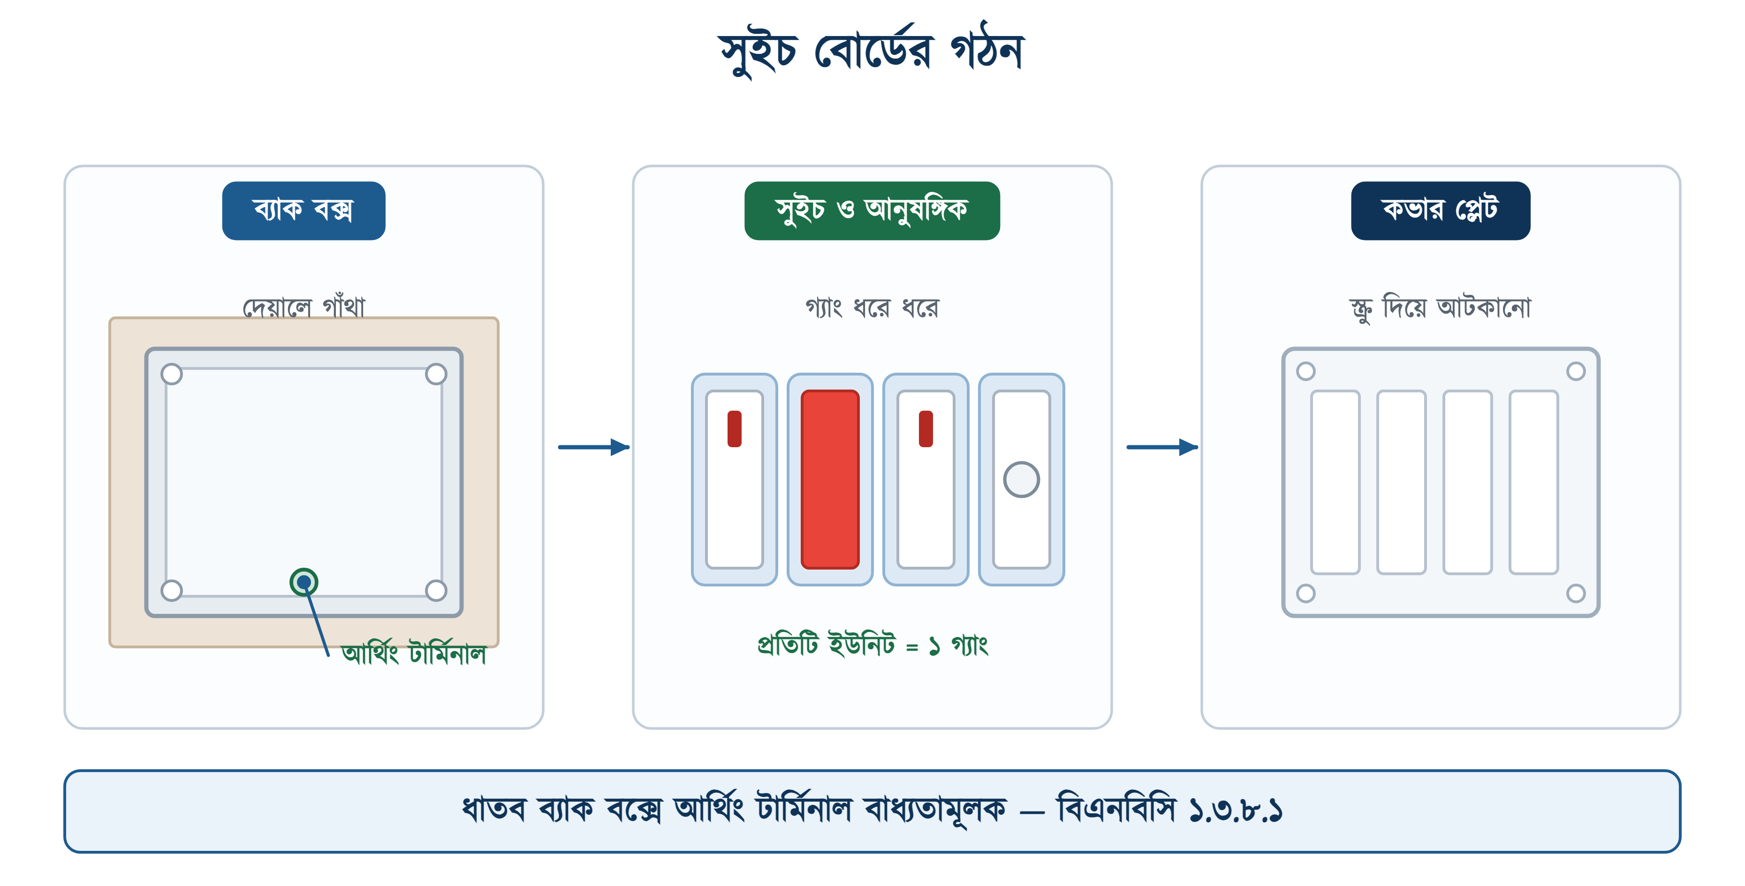
চিত্র ১৫.১: সুইচ বোর্ডের গঠন
সারণি ১৫.১: সুইচ বোর্ডের অংশ ও তাদের কাজ
অংশ | কাজ | প্রচলিত উপকরণ ও মাপ
ব্যাক বক্স (কনসিল্ড বক্স) | দেয়ালের খাঁজে গাঁথা থাকে; তার ঢোকে, ইউনিট বসে | PVC বা ১৮ SWG শিট স্টিল · ৩″×৬″, ৪″×৬″, ৬″×৬″
মাউন্টিং বা গ্রিড প্লেট | ইউনিটগুলোকে ধরে রাখে, বক্সের সঙ্গে স্ক্রুতে আটকায় | ধাতব বা পার্সপেক্স শিট (মডিউলার বোর্ডে আবশ্যক)
সুইচ ও আনুষঙ্গিক | প্রতিটি লোডের ফেজ কাটে বা জোড়ে | সুইচ, ইনডিকেটর, রেগুলেটর, সকেট
কভার প্লেট | জীবন্ত অংশ ঢেকে রাখে, বোর্ড দেখতে সুন্দর করে | পলিকার্বোনেট বা ABS · চার কোণে স্ক্রু
আর্থিং টার্মিনাল | SDB থেকে আসা ইসিসি ধরে রাখে | পিতলের স্ক্রু, ধাতব বক্সের গায়ে ঝালাই করা

গ্যাং শব্দটা এখানে বারবার আসবে। বোর্ডের গায়ে যতগুলো আলাদা ইউনিট বসে, বোর্ডটি ততো গ্যাংয়ের। ছয়টি সুইচ আর একটি ইনডিকেটর মিলিয়ে সাত-গ্যাং বোর্ড। দোকানে গিয়ে ‘ছয় গ্যাংয়ের বক্স দেন’ বললে দোকানদার বক্সের মাপ ধরে বের করে দেয় — কারণ গ্যাং সংখ্যাই বক্সের চওড়া ঠিক করে।
❖ মনে রাখুন
ধাতব বা শিট স্টিলের ব্যাক বক্সে আর্থিং টার্মিনাল থাকতেই হবে, আর SDB থেকে আসা ইসিসি সেখানেই শেষ হবে — বিএনবিসি ১.৩.৮.১ ও ১.৩.৪৭.৫। পিভিসি বক্সে এই নিয়ম খাটে না, কারণ প্লাস্টিক নিজেই অপরিবাহী। বাংলাদেশে কনসিল্ড কাজে পিভিসি বক্সই বেশি চলে, তাই টার্মিনালটা অনেকে চোখেই দেখেনি — কিন্তু ধাতব বক্স ব্যবহার করলে এটি বাদ দেওয়ার সুযোগ নেই।

১৫.৩ বোর্ডে ব্যবহৃত সুইচ ও আনুষঙ্গিক
বিএনবিসি ১.৩.৮.১ ধারায় দুই ধরনের সুইচের কথা আছে। সারফেস ওয়্যারিংয়ে চলত টাম্বলার সুইচ, আর কনসিল্ড ওয়্যারিংয়ে পিয়ানো সুইচ। কোডের ভাষাতেই স্বীকার করা আছে যে আজকাল পিয়ানো সুইচও সারফেসে বসানো হয় — বাস্তবে টাম্বলার সুইচ এখন প্রায় উঠেই গেছে, পুরোনো বাড়ির মেরামতে মাঝে মাঝে চোখে পড়ে।
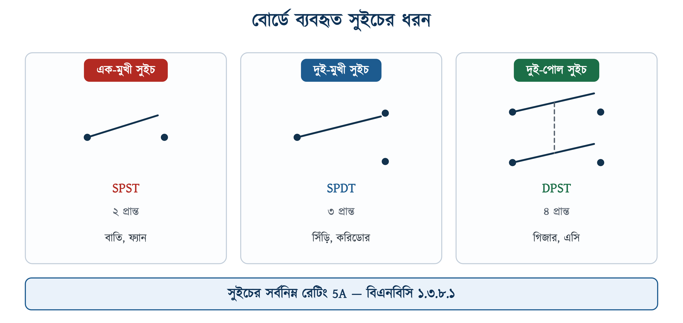
চিত্র ১৫.২: বোর্ডে ব্যবহৃত সুইচের ধরন
প্রান্ত গুনেই সুইচ চেনা যায়, এটিই সবচেয়ে নির্ভরযোগ্য উপায়। দুই প্রান্ত মানে এক-মুখী, তিন প্রান্ত মানে দুই-মুখী, চার প্রান্ত মানে দুই-পোল। দুই-মুখী সুইচের বিস্তারিত অধ্যায় ১৩-তে আছে; এখানে কেবল মনে রাখতে হবে, সাধারণ ঘরের বোর্ডে যেটি বসে সেটি এক-মুখী বা SPST।
সারণি ১৫.২: বোর্ডে বসানো ইউনিট ও তাদের রেটিং
ইউনিট | প্রচলিত রেটিং | বোর্ডে কাজ
এক-মুখী সুইচ (SPST) | ৫A / ৬A | বাতি, ফ্যান, এক্সহস্ট
দুই-মুখী সুইচ (SPDT) | ৫A / ৬A | সিঁড়ি ও করিডোরের বাতি
দুই-পোল সুইচ (DPST) | ১০A, ১৫A, ২০A | গিজার, এসি — ফেজ ও নিউট্রাল একসঙ্গে কাটে
মেইন সুইচ | ১৫A / ২০A | গোটা বোর্ড বিচ্ছিন্ন করা
ইনডিকেটর বাতি | ২৩০ V | বোর্ডে সাপ্লাই আছে কি না দেখায়
ফ্যান রেগুলেটর | ১০০ W ফ্যানের জন্য | ফ্যানের গতি নিয়ন্ত্রণ (অধ্যায় ১২)
২-পিন সকেট | ৫A | চার্জার, টেবিল ল্যাম্প

রেটিং নিয়ে কোডের কথাটি ছোট কিন্তু কড়া: সুইচের রেটিং কোনো অবস্থাতেই ৫A-র নিচে নয়। বাজারে ৬A-র সুইচই বেশি চলে, তাই নিয়মটা এমনিতেই মানা হয়ে যায়। আন্তর্জাতিকভাবে এই সুইচগুলো IEC 60669-1 মেনে তৈরি হয় — ওই মান কেবল এসি সাপ্লাইয়ের জন্য, ৪৪০ V ও ৬৩A পর্যন্ত; স্ক্রুবিহীন টার্মিনালের সুইচ হলে ১৬A পর্যন্ত। ব্যাক বক্স ও ঘেরের মান IEC 60670-1।
উদাহরণ ১৫.১
একটি শোবার ঘরের বোর্ডে ৪টি এলইডি বাতি (প্রতিটি 20 W), ২টি সিলিং ফ্যান (প্রতিটি 75 W) এবং একটি ৫A দুই-পিন সকেট (ধরা লোড 200 W) আছে। ২৩০ V সাপ্লাইয়ে বোর্ডটি সর্বোচ্চ কত কারেন্ট টানবে? ৬A সুইচ ও ৫A সার্কিটে কাজ চলবে কি না দেখাও।
প্রদত্ত : চারটি বাতি — প্রতিটি 20 W দুটি সিলিং ফ্যান — প্রতিটি 75 W একটি ৫A সকেট — ধরা লোড 200 W V = 230 V ফ্যানের গুণক = 1.65 (বিএনবিসি ১.৩.৭.৪)
নির্ণেয় : মোট লোড P = ? বোর্ডের কারেন্ট I = ?
সমাধান :
$$P\text{ = (4 }\text{×}\text{ 20) + (2 }\text{×}\text{ 75 }\text{×}\text{ 1.65) + 200}$$
$$\text{= 80 + 247.5 + 200 = 527.5 }\text{W}$$
$$I\text{ = }\frac{\begin{aligned}P\end{aligned}}{\begin{aligned}V\end{aligned}}\text{ = }\frac{\begin{aligned}\text{527.5}\end{aligned}}{\begin{aligned}\text{230}\end{aligned}}\text{ = 2.29 }\text{A}$$
উত্তর : বোর্ডের মোট কারেন্ট প্রায় ২.২৯ A। ৫A সার্কিটের অর্ধেকের কম, তাই ৬A সুইচ ও ৫A লাইট-ফ্যান সার্কিটে অনায়াসে চলবে।
ফ্যানের ওয়াট ১.৬৫ দিয়ে গুণ করার কারণ বিএনবিসি ১.৩.৭.৪ — ১ kW পর্যন্ত ইন্ডাক্টিভ লোডে পাওয়ার ফ্যাক্টর ও স্টার্টিং কারেন্ট ধরতে এই গুণক ব্যবহার হয়। খাতায় গুণকটা বাদ দিলে হিসাব কম আসে, আর সাইটে ব্রেকার ট্রিপ করে।

১৫.৪ পিয়ানো বোর্ড ও গ্যাং বোর্ড
মডিউলের সিলেবাসে দুটি নাম আলাদা করে লেখা আছে — পিয়ানো সুইচবোর্ড আর গ্যাং সুইচবোর্ড। নাম দুটি নিয়ে সাইটে বেশ গোলমাল হয়, কারণ ‘গ্যাং’ শব্দটা দুই অর্থে চলে। একদিকে গ্যাং মানে বোর্ডের ইউনিট-সংখ্যা, অন্যদিকে গ্যাং বোর্ড মানে মডিউলার ধাঁচের বোর্ড। বইয়ের বাকি অংশে প্রথম অর্থটাই ‘গ্যাং’, আর দ্বিতীয়টিকে বলা হবে গ্যাং বা মডিউলার বোর্ড।
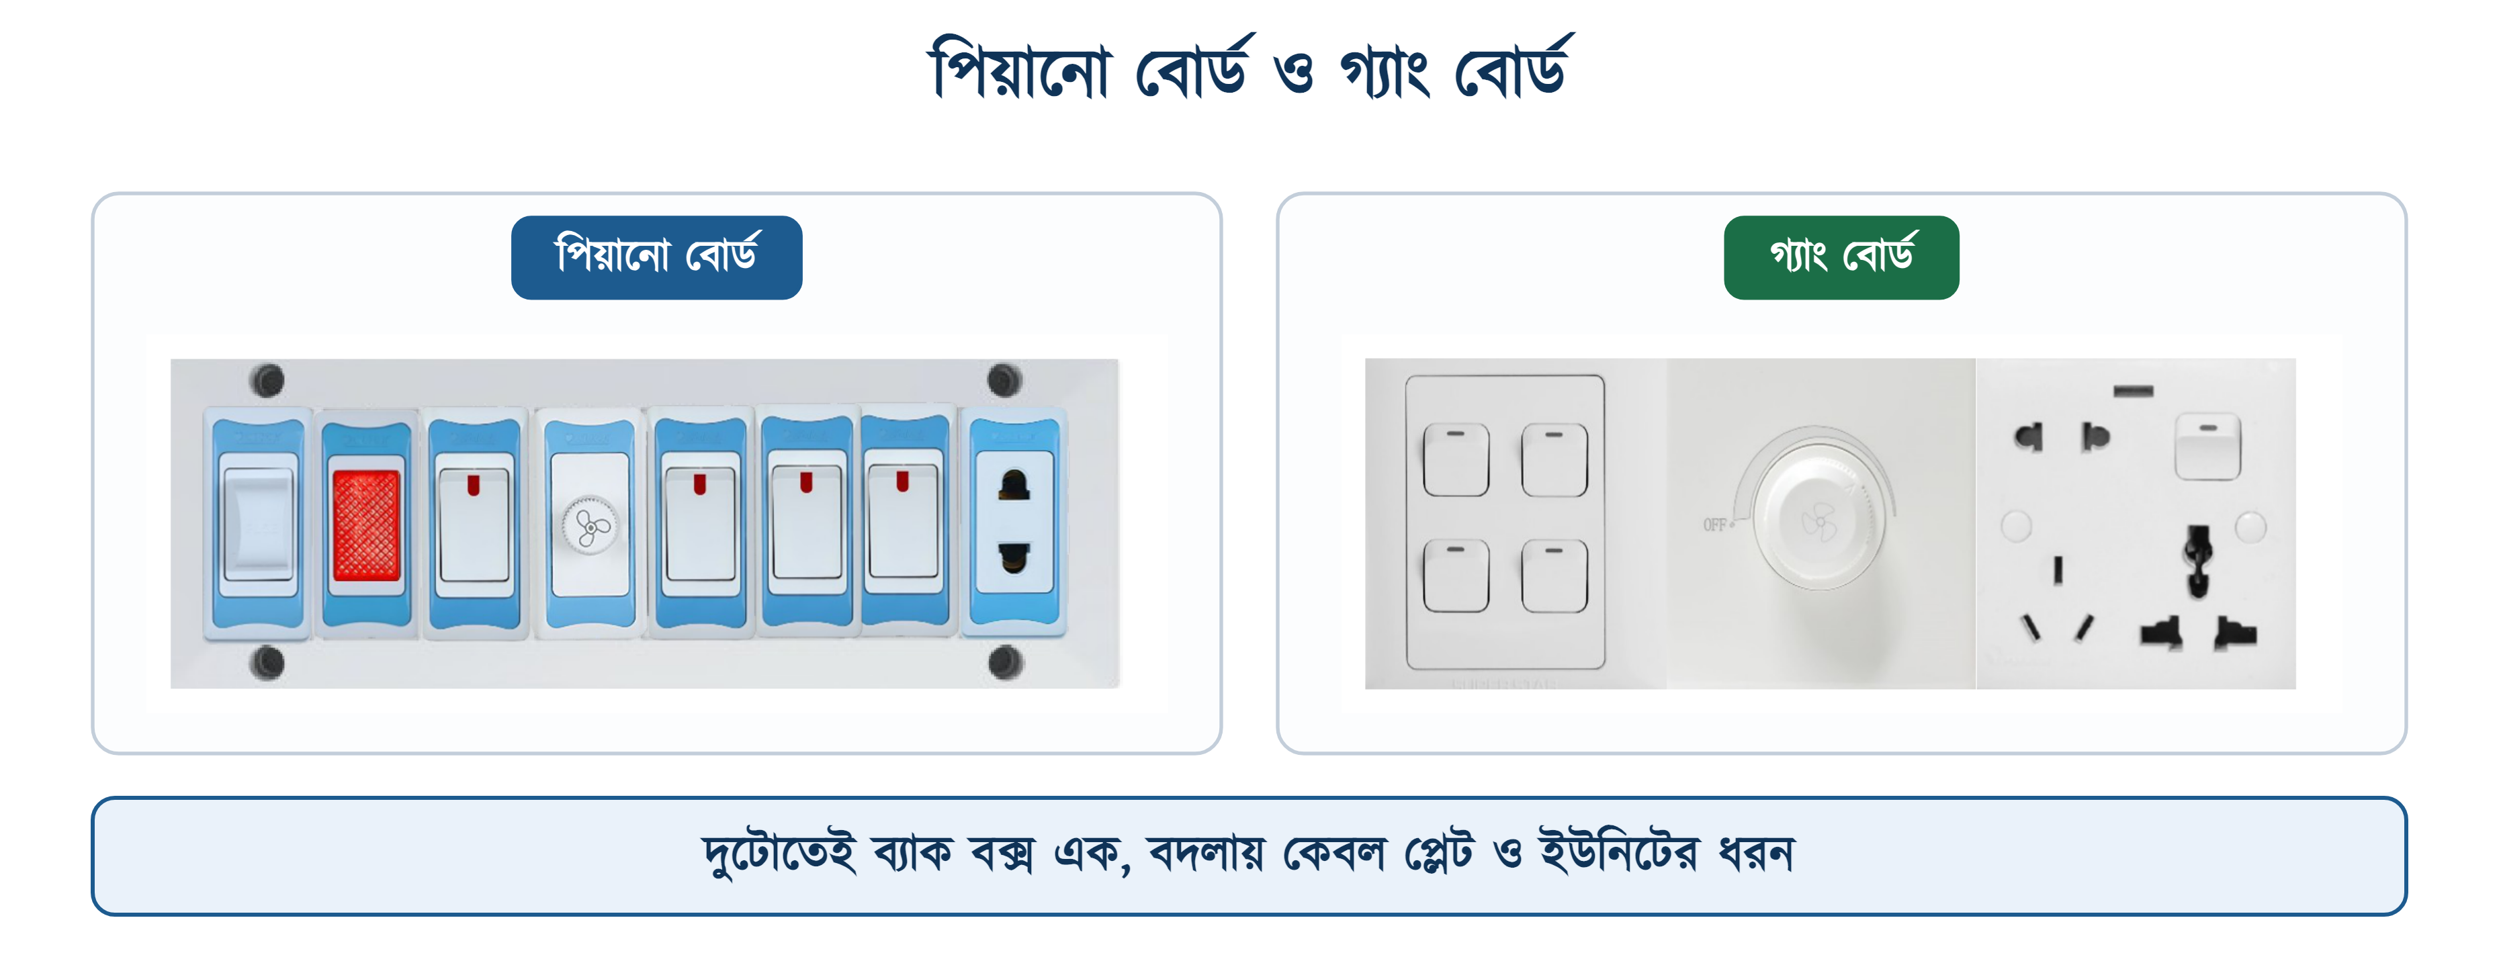
চিত্র ১৫.৩: পিয়ানো বোর্ড ও গ্যাং বোর্ড

১৫.৪.১ পিয়ানো বোর্ড
পিয়ানো সুইচ লম্বাটে, খাড়া করে বসানো, উপর-নিচে চাপ দিয়ে চালাতে হয় — দেখতে পিয়ানোর সাদা রিডের মতো, নামটি সেখান থেকেই। প্রতিটি সুইচ আলাদা একটি টুকরো; সবগুলোকে পাশাপাশি বসিয়ে একটি শিট বা প্লেটে আটকে বোর্ড হয়। ইউনিটের সংখ্যা যত খুশি বাড়ানো যায়, কেবল বক্সটি লম্বা করতে হয়।
বিএনবিসি ১.৩.৮.১ ধারায় দুটি বসানোর পদ্ধতিই স্বীকৃত — সরাসরি প্লাস্টিক বা ধাতব ব্যাক বক্সে, অথবা পার্সপেক্স বা এবোনাইট শিটে বসিয়ে সেই শিটটিকে ধাতব বক্সে। পুরোনো সরকারি ভবনে দ্বিতীয় পদ্ধতিটিই দেখা যায়।

১৫.৪.২ গ্যাং বা মডিউলার বোর্ড
মডিউলার বোর্ডে সুইচ আর প্লেট আলাদা হয়ে যায়। মাঝখানে বসে একটি গ্রিড প্লেট — তাতে সারি সারি খাপ কাটা। প্রতিটি ইউনিট সেই খাপে ক্লিক করে আটকায়, তারপর উপরে কভার প্লেট বসে। ফল হলো, সুইচ নষ্ট হলে গোটা বোর্ড খুলতে হয় না — একটি মডিউল টেনে বের করে নতুনটি বসিয়ে দিলেই চলে।
মডিউল হলো মাপের একক। সবচেয়ে সরু ইউনিটটি — সাধারণ সুইচ — এক মডিউল বা ১M। সকেট ও রেগুলেটর দুই মডিউল, ১৩A সুইচড সকেট তিন মডিউল। প্লেট কেনা হয় মডিউলের সংখ্যা ধরে: ২M, ৩M, ৪M, ৬M, ৮M, ১২M, ১৮M। কাজ শুরুর আগে ইউনিটের মডিউল যোগ করে নিতে হবে, নইলে প্লেট কিনে এসে দেখা যাবে দুটি খাপ কম পড়েছে।
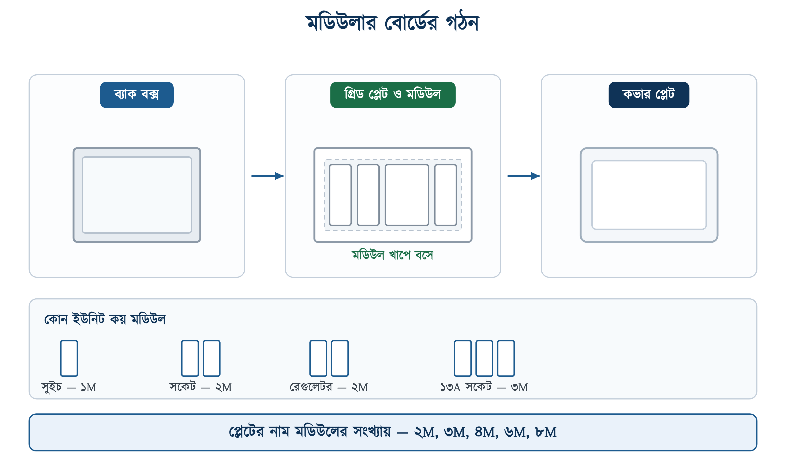
চিত্র ১৫.৪: মডিউলার বোর্ডের গঠন

১৫.৪.৩ কোনটি কোথায়
সারণি ১৫.৩: পিয়ানো ও মডিউলার বোর্ডের তুলনা
বিষয় | পিয়ানো বোর্ড | গ্যাং বা মডিউলার বোর্ড
গঠন | সুইচ ও প্লেট একসঙ্গে | গ্রিড প্লেট + আলাদা মডিউল
মাপের হিসাব | গ্যাং সংখ্যায় | মডিউল সংখ্যায় (১M, ২M …)
দাম | কম | দুই থেকে চার গুণ বেশি
একটি সুইচ নষ্ট হলে | ওই সুইচটিই খুলে বদলাতে হয় | মডিউল টেনে বের করে বদলানো যায়
চেহারা | সাদামাটা | মসৃণ, দেয়ালের সমতলে বসে
সাধারণত যেখানে | সাধারণ বাসা, ভাড়া বাড়ি, কারখানা | অ্যাপার্টমেন্ট, অফিস, শোরুম

কোনটি ভালো — এই তর্কে দুই পক্ষই আছে। মডিউলার বোর্ড দেখতে ভালো আর মেরামত সহজ, কিন্তু সস্তা মডিউলের স্প্রিং ক্লিপ কয়েক বছরে ঢিলে হয়ে যায় এবং মডিউল খাপে নড়তে থাকে। পিয়ানো বোর্ড দেখতে পুরোনো ধাঁচের, কিন্তু ভালো ব্র্যান্ডের পিয়ানো সুইচ দশ বছর টেকে। সিদ্ধান্তটি বাজেটের, তবে যেটিই বসানো হোক — সংযোগের নিয়ম দুই বোর্ডে হুবহু এক।

১৫.৫ পিয়ানো সুইচবোর্ড কানেকশন
এবার আসল কাজ। ইনস্টিটিউটের নিজস্ব অঙ্কনে একটি সাধারণ বোর্ডের সার্কিট ও কানেকশন দুই রকমেই দেখানো আছে — বাঁয়ে প্রতীক দিয়ে, ডানে যন্ত্রের ছবি দিয়ে। দুটিই একই বর্তনী; নতুনদের জন্য ডানেরটি সহজ, কিন্তু খাতায় আঁকতে হবে বাঁয়েরটা।
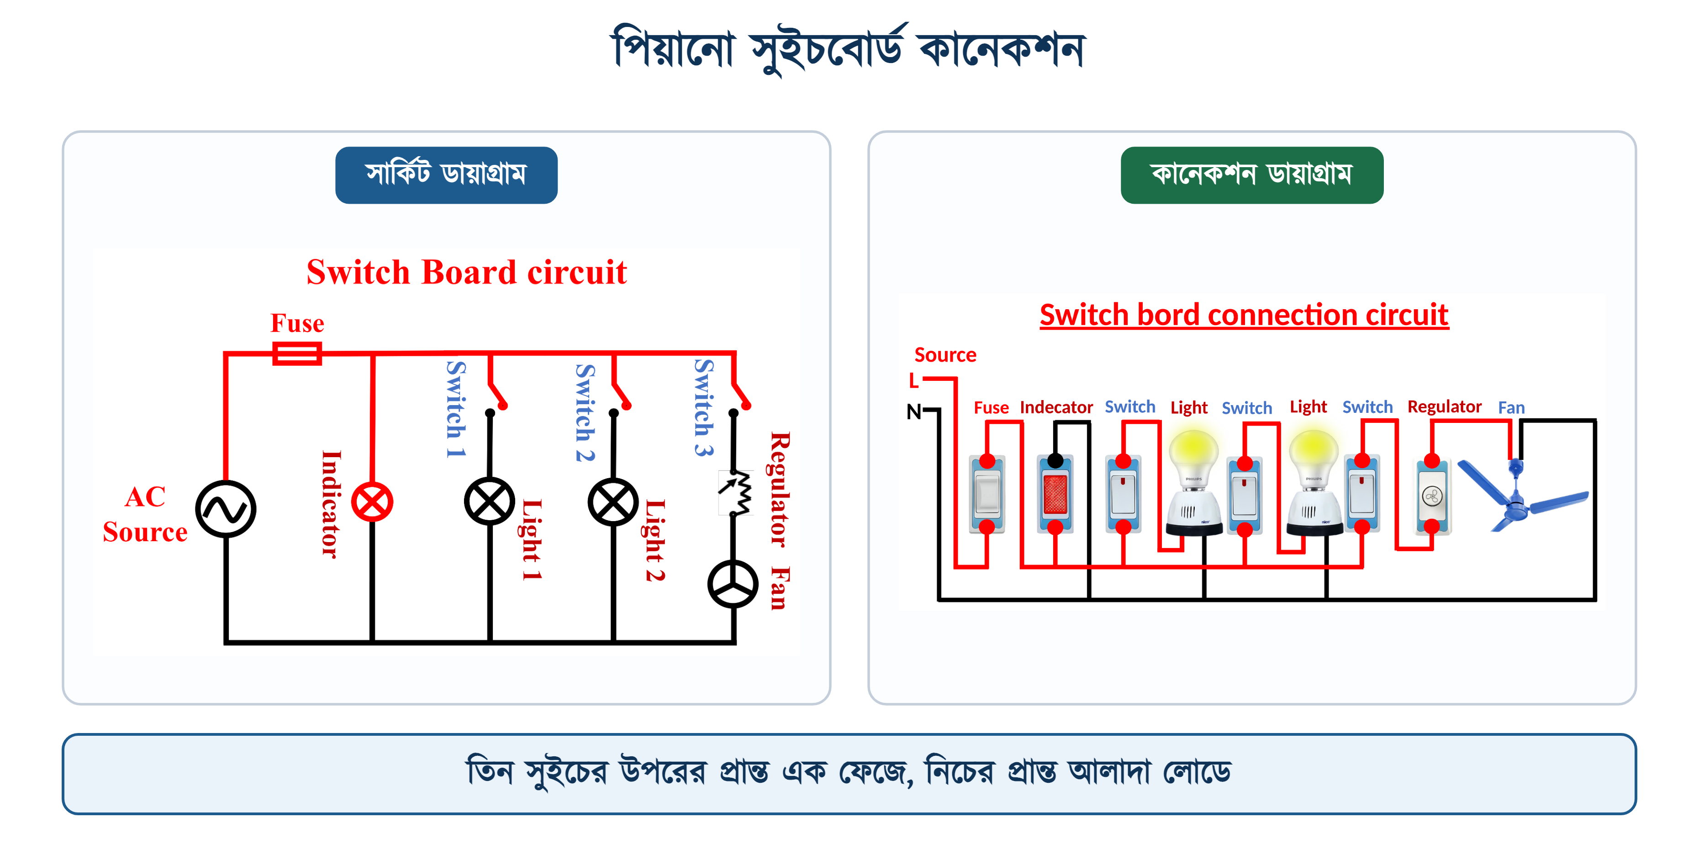
চিত্র ১৫.৫: পিয়ানো সুইচবোর্ড কানেকশন

১৫.৫.১ প্রয়োজনীয় মালামাল
সারণি ১৫.৪: একটি সাধারণ পিয়ানো বোর্ডের মালামাল
ক্রম | মালামাল | পরিমাণ | স্পেসিফিকেশন
১ | ব্যাক বক্স | ১টি | ৭ গ্যাং, পিভিসি কনসিল্ড
২ | মেইন সুইচ | ১টি | ১৫A পিয়ানো
৩ | ইনডিকেটর বাতি | ১টি | ২৩০ V নিয়ন
৪ | এক-মুখী সুইচ | ৩টি | ৬A পিয়ানো
৫ | ফ্যান রেগুলেটর | ১টি | ১০০ W
৬ | কভার প্লেট | ১টি | বক্সের মাপ অনুযায়ী
৭ | তার | প্রয়োজনমতো | ১.৫ mm² লাল, কালো ও সবুজ-হলুদ
৮ | স্ক্রু ও রল প্লাগ | ৪ সেট | ৬ মিমি

১৫.৫.২ সংযোগ পদ্ধতি
১. SDB থেকে আসা লাল তারটি প্রথমে মেইন সুইচের উপরের প্রান্তে লাগাতে হবে। এই একটিমাত্র জায়গায় তারটি সরাসরি সাপ্লাইয়ের সঙ্গে যুক্ত থাকে, তাই কাজের সময় SDB-র ব্রেকার নামানো থাকতেই হবে।
২. মেইন সুইচের নিচের প্রান্ত থেকে একটি সংযোগকারী তার টেনে ইনডিকেটর ও প্রতিটি সুইচের উপরের প্রান্তে জোড়া দিতে হবে। এটিই বোর্ডের ফেজ বাস — সব সুইচ এখান থেকেই ফেজ পায়।
৩. কালো নিউট্রাল তারটি কোনো সুইচে যাবে না। এটি ইনডিকেটরের দ্বিতীয় প্রান্তে এবং বোর্ড থেকে বেরিয়ে সোজা প্রতিটি বাতি ও ফ্যানের দ্বিতীয় প্রান্তে যাবে।
৪. সুইচ ১-এর নিচের প্রান্ত থেকে তার যাবে প্রথম বাতিতে, সুইচ ২ থেকে দ্বিতীয় বাতিতে। এই তারগুলোকেই বলা হয় সুইচ করা ফেজ।
৫. ফ্যানের সুইচের নিচের প্রান্ত যাবে রেগুলেটরের ইনপুটে, আর রেগুলেটরের আউটপুট যাবে ফ্যানে। রেগুলেটর সবসময় সুইচের পরে বসে, আগে নয় (অধ্যায় ১২, অনুচ্ছেদ ১২.৬.১ দ্রষ্টব্য)।
৬. সবুজ-হলুদ ইসিসি ধাতব বক্সের আর্থিং টার্মিনালে শেষ হবে। পিভিসি বক্স হলে তারটি বোর্ডের ভেতরে গুটিয়ে রেখে দিতে হবে — কেটে ফেলা যাবে না, পরে সকেট বসাতে লাগবে।
৭. প্রতিটি স্ক্রু আঙুলে নয়, স্ক্রুড্রাইভারে চেপে ধরতে হবে। তারের মুখ আধা ইঞ্চির বেশি খোলা রাখা যাবে না; অতিরিক্ত তামা বেরিয়ে থাকলে পাশের প্রান্তের সঙ্গে ঠেকে যায়।
৮. ইউনিটগুলো বক্সে বসিয়ে কভার প্লেট লাগাতে হবে, তারপর ব্রেকার তুলে ইনডিকেটর জ্বলছে কি না দেখতে হবে।
✔ ব্যবহারিক পরামর্শ
ফেজ বাস তৈরির সময় একটানা একটি তার কেটে কেটে জোড়া না দিয়ে প্রতিটি প্রান্তের জন্য আলাদা ছোট তার ব্যবহার করতে হবে। কাজ একটু বেশি, কিন্তু পরে একটি সুইচ বদলাতে গেলে গোটা বাস খুলতে হয় না। সাইটে এই ছোট তারগুলোকে বলে ‘লিংক তার’।

১৫.৬ বোর্ডের ভেতরের তারের পথ
বোর্ডে তিনটি তার ঢোকে আর তিনটিরই আলাদা গন্তব্য। এই একটি চিত্র মাথায় বসে গেলে সংযোগে ভুল হওয়ার সুযোগ প্রায় থাকে না।
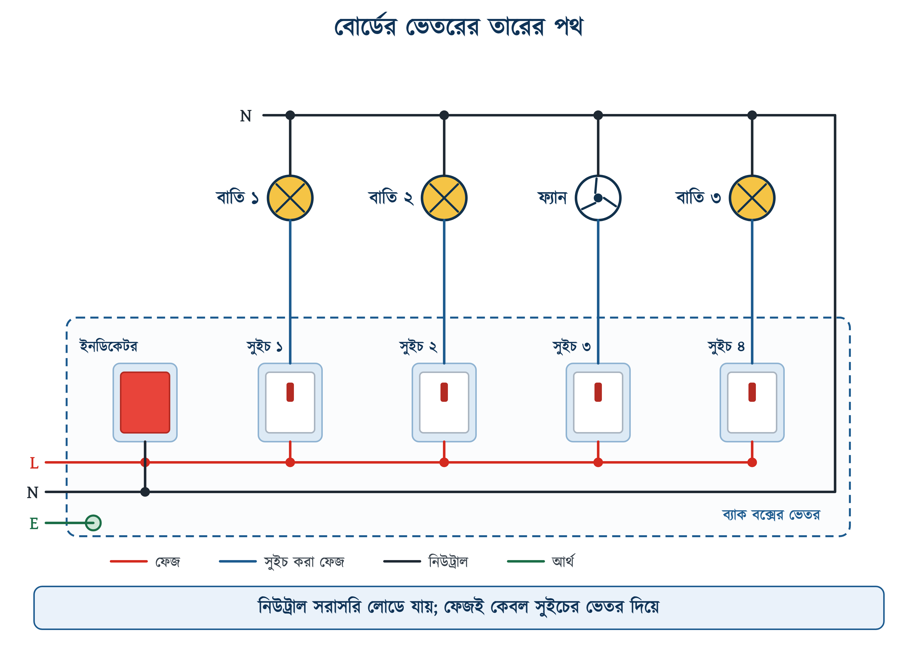
চিত্র ১৫.৬: বোর্ডের ভেতরের তারের পথ
• ফেজ (লাল) — বোর্ডে ঢুকে বাস হয়ে প্রতিটি সুইচের এক প্রান্তে যায়। সব সুইচ এই বাসের সঙ্গে প্যারালালে, একটির পর একটি সিরিজে নয়।
• সুইচ করা ফেজ — সুইচের অন্য প্রান্ত থেকে বেরিয়ে নিজের লোডে যায়। প্রতিটি লোডের জন্য আলাদা একটি তার।
• নিউট্রাল (কালো) — বোর্ডে ঢোকে বটে, কিন্তু কোনো সুইচ ছোঁয় না; সোজা প্রতিটি লোডে চলে যায়। ব্যতিক্রম কেবল ইনডিকেটর, যেটি ফেজ ও নিউট্রালের মাঝে প্যারালালে বসে।
• ইসিসি (সবুজ-হলুদ) — ধাতব বক্সের আর্থিং টার্মিনালে শেষ হয়, আর বোর্ডে ৩-পিন সকেট থাকলে তার E প্রান্তেও যায়।
⚠ নিরাপত্তা সতর্কতা
সুইচ সবসময় ফেজ তারে বসবে, নিউট্রালে নয় — বিএনবিসি ১.৩.৮.১-এ স্পষ্ট লেখা আছে, লোডে যাওয়া ফেজ তারটিকে সুইচের ভেতর দিয়েই যেতে হবে। নিউট্রালে সুইচ বসালে বাতি ঠিকই নেভে, কিন্তু হোল্ডারে ফেজ থেকে যায়। সুইচ বন্ধ করে বাল্ব বদলাতে গিয়ে যে শকগুলো লাগে, তার প্রায় সবই এই একটি ভুল থেকে।

১৫.৬.১ তারের রং ও জোড়ার নিষেধ
সারণি ১৫.৫: বোর্ডের ভেতরের তারের রং ও সাইজ
পরিবাহী | রং | ন্যূনতম সাইজ | সূত্র
ফেজ (L) | লাল | ১.৫ mm² | বিএনবিসি ১.৩.৯.৩.১৫
নিউট্রাল (N) | কালো | ১.৫ mm² | বিএনবিসি ১.৩.৯.৩.১৫
ইসিসি (E) | সবুজ + হলুদ | ১.৫ mm² | বিএনবিসি ১.৩.৮.২.৩
সুইচ করা ফেজ | লাল | ১.৫ mm² | প্রচলিত চর্চা

রং নিয়ে ছাড় দেওয়ার জায়গা নেই। সুইচ করা ফেজেও লাল তার ব্যবহার করতে হবে, কারণ সেটিও ফেজ — অনেকে হাতের কাছে যা পায় তাই লাগিয়ে দেয়, আর পরের মিস্ত্রি বোর্ড খুলে কালো তারে হাত দিয়ে শক খায়। নিউট্রালের কালো রং কখনোই ফেজে ব্যবহার করা যাবে না, আর সবুজ-হলুদ তার আর্থ ছাড়া অন্য কিছুতে নয়।
❖ মনে রাখুন
একটি ফাইনাল সার্কিটের লাল ও কালো তার SDB থেকে সুইচ বোর্ড পর্যন্ত জোড়াবিহীন থাকবে; একইভাবে পয়েন্ট থেকে বোর্ড পর্যন্তও জোড়া চলবে না — বিএনবিসি ১.৩.১১.৭। অর্থাৎ কন্ডুইটের ভেতরে তারে জোড়া দেওয়ার প্রশ্নই ওঠে না; যা জোড়া লাগবে তা বোর্ডের ভেতরে টার্মিনালেই হবে। আর প্রতিটি সার্কিটের নিজস্ব নিউট্রাল থাকতে হবে, দুই সার্কিটে এক নিউট্রাল ভাগাভাগি নিষিদ্ধ (১.৩.৯.৩.১৪)।

১৫.৭ সকেটসহ বোর্ড ও গ্যাং বোর্ডের সংযোগ
আগের বোর্ডে কেবল বাতি ও ফ্যান ছিল। বাস্তবে প্রায় প্রতিটি বোর্ডেই একটি সকেট থাকে — মোবাইল চার্জার, টেবিল ল্যাম্প বা ছোট ফ্যানের জন্য। সকেট যোগ হলে বর্তনী বদলায় না, কেবল একটি শাখা বাড়ে।

১৫.৭.১ সকেটের নিয়ম
• সকেটের ফেজও নিজের সুইচ হয়ে যাবে, সরাসরি বাসে নয় — সব সকেট সুইচড ও শাটারড হতে হবে (বিএনবিসি ১.৩.৮.২ ও ১.৩.৮.২.১)।
• নিউট্রাল সরাসরি সকেটের N প্রান্তে যাবে, কোনো সুইচ ছুঁয়ে নয়।
• ৩-পিন সকেট হলে সবুজ-হলুদ ইসিসি E প্রান্তে লাগবে; তার সাইজ ১.৫ mm²-এর কম নয় (১.৩.৮.২.৩)।
• বোর্ডের গায়ে ৫A দুই-পিন সকেট বসানো যায়, কিন্তু কেবল লাইট-ফ্যান বোর্ডের সঙ্গেই — স্কার্টিং লেভেলে আলাদা সকেট হিসেবে নয় (১.৩.৮.২.৬)।
• ১৩A তিন-পিন সুইচড শাটারড সকেট বোর্ডে না বসিয়ে আলাদা করে মেঝে থেকে ২৫৪ mm উচ্চতায় বসাতে হবে (১.৩.৮.২.৪)।
⚠ নিরাপত্তা সতর্কতা
বাথরুম বা টয়লেটের ভেতরে কোনো সকেট আউটলেট বসানো যাবে না — বিএনবিসি ১.৩.৮.২.৫। গিজারের সুইচ বাথরুমের বাইরে বসবে, আর গিজারে যাবে সরাসরি তার। এটি ঐচ্ছিক নয়, ভেজা মেঝেতে সকেট মানে সরাসরি প্রাণহানির ঝুঁকি।

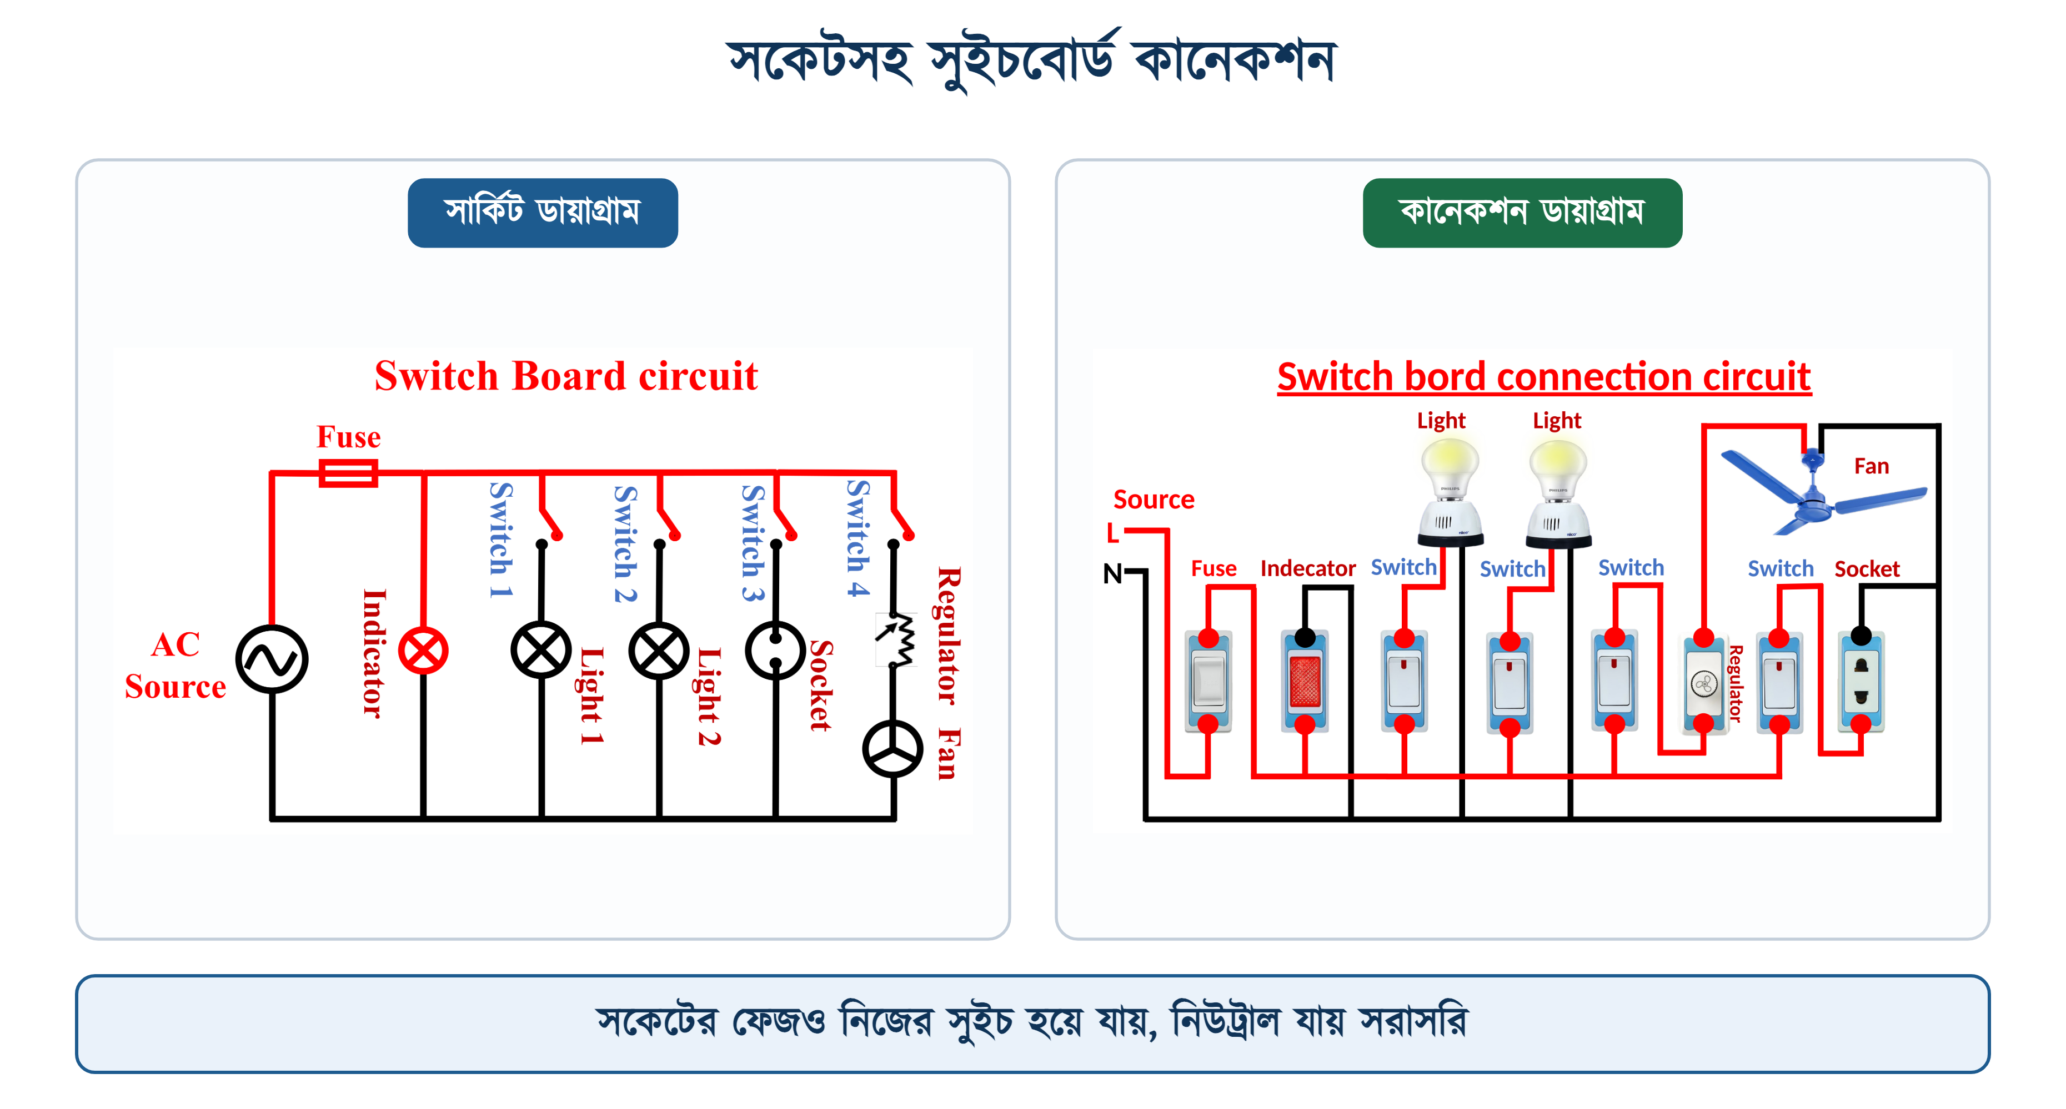
চিত্র ১৫.৭: সকেটসহ সুইচবোর্ড কানেকশন

১৫.৭.২ গ্যাং বোর্ডের সংযোগে পার্থক্য
মডিউলার বোর্ডের বৈদ্যুতিক সংযোগ পিয়ানো বোর্ডের সঙ্গে হুবহু এক — একই ফেজ বাস, একই সরাসরি নিউট্রাল, একই ইসিসি। পার্থক্য কেবল হাতের কাজে, আর সেটুকু জেনে রাখা দরকার।
১. মডিউল হাতে ধরে তার লাগাতে হয়, খাপে বসিয়ে নয়। বসিয়ে ফেললে টার্মিনালে স্ক্রুড্রাইভার পৌঁছায় না।
২. গ্রিড প্লেটটি আগে বক্সে আটকাতে হবে, তারপর মডিউল ক্লিক করে বসাতে হবে — উল্টো করলে প্লেটের স্ক্রু হাতে আসে না।
৩. মডিউলের পেছনে জায়গা কম, তাই তার আগেই মেপে কেটে রাখতে হবে। লম্বা তার গুটিয়ে ঠেসে দিলে মডিউল খাপে সমান বসে না।
৪. কভার প্লেট চাপ দিয়ে আটকায়, স্ক্রু লাগে না। খোলার সময় প্লাস্টিক খোঁচা ব্যবহার করতে হবে, স্ক্রুড্রাইভার দিয়ে ওঠাতে গেলে প্লেটে দাগ পড়ে।

১৫.৮ বোর্ডের গ্যাং ও মডিউল হিসাব
বোর্ড কেনার আগে গোনার কাজটি করতে হয়, নইলে বক্স ছোট পড়ে যায় আর দেয়াল আবার ভাঙতে হয়। নিয়মটি সোজা: ঘরে যতগুলো আলাদা জিনিস আলাদাভাবে চালাতে হবে, ততগুলো সুইচ। তার সঙ্গে যোগ হবে মেইন সুইচ, ইনডিকেটর, রেগুলেটর আর সকেট।
উদাহরণ ১৫.২
একটি ড্রইং রুমে ৪টি বাতি, ২টি সিলিং ফ্যান ও একটি ৫A দুই-পিন সকেট বসবে। প্রতিটি বাতি আলাদা সুইচে চলবে। বোর্ডটি (ক) পিয়ানো ধাঁচের হলে কত গ্যাং লাগবে এবং (খ) মডিউলার হলে কত মডিউলের প্লেট কিনতে হবে?
প্রদত্ত : বাতি ৪টি (আলাদা সুইচ) সিলিং ফ্যান ২টি (রেগুলেটরসহ) ৫A দুই-পিন সকেট ১টি মেইন সুইচ ও ইনডিকেটর ১টি করে
নির্ণেয় : গ্যাং সংখ্যা = ? মডিউল সংখ্যা = ?
সমাধান :
$$\text{Gang}\text{ = 1 + 1 + 4 + 2 + 2 + 1 + 1 = 12}$$
$$\text{Module}\text{ = (8 }\text{×}\text{ 1) + (1 }\text{×}\text{ 1) + (2 }\text{×}\text{ 2) + (1 }\text{×}\text{ 2)}$$
$$\text{= 8 + 1 + 4 + 2 = 15 }\text{M}$$
উত্তর : পিয়ানো বোর্ড হলে ১২ গ্যাংয়ের বক্স; মডিউলার হলে ১৫ মডিউল লাগবে, আর বাজারে ১২M-এর পরেই ১৮M — তাই ১৮M প্লেট নিতে হবে অথবা বোর্ডটিকে দুই ভাগে ভাগ করতে হবে।
গ্যাং গোনার সময় সকেটকে দুবার ধরতে হয় — একবার তার নিজের জন্য, একবার তার সুইচের জন্য। এই একটি জায়গায় ভুল হলেই বক্স এক গ্যাং ছোট পড়ে যায়। মডিউলের হিসাবে ৮টি সুইচ মানে মেইন সুইচ, ৪টি বাতি, ২টি ফ্যান ও ১টি সকেটের সুইচ।

✔ ব্যবহারিক পরামর্শ
একটি বোর্ডে বারোর বেশি গ্যাং না রাখাই ভালো। বোর্ড যত লম্বা হয়, ভেতরে তারের জট তত বাড়ে আর পরে কোন সুইচে কোনটি তা খুঁজে বের করা কঠিন হয়ে যায়। বড় ঘরে দুটি ছোট বোর্ড একটি বড় বোর্ডের চেয়ে সবদিক দিয়ে সুবিধাজনক।

১৫.৯ বোর্ড বসানোর ধাপ
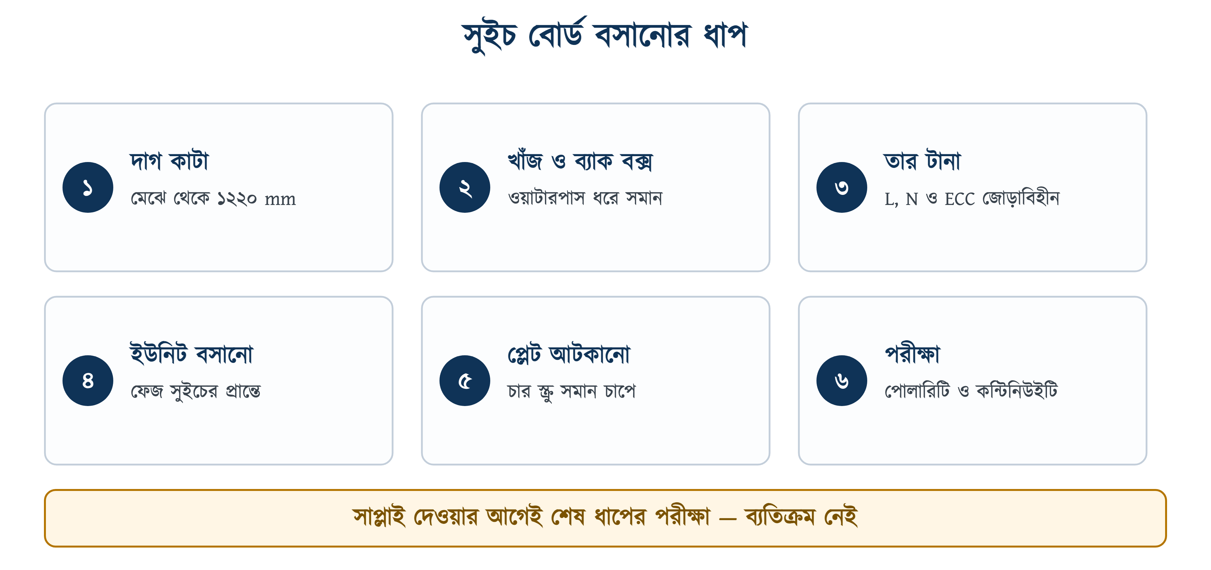
চিত্র ১৫.৮: সুইচ বোর্ড বসানোর ধাপ
১. দাগ কাটা — ফিনিশড মেঝে থেকে ১২২০ mm মেপে বোর্ডের তলার দাগ দিতে হবে, তারপর বক্সের মাপে চারপাশ আঁকতে হবে। টাইলস বসার আগের মেঝে থেকে মাপলে বোর্ড দেড় ইঞ্চি নিচে নেমে যাবে।
২. খাঁজ কাটা ও বক্স গাঁথা — কাটার দিয়ে খাঁজ কেটে বক্স বসাতে হবে এবং ওয়াটারপাস ধরে সমান করে সিমেন্টে গাঁথতে হবে। বক্সের মুখ প্লাস্টারের সমতলে থাকবে, ভেতরে ঢুকে যাবে না।
৩. তার টানা — কন্ডুইট দিয়ে লাল, কালো ও সবুজ-হলুদ তার টেনে বক্সে আনতে হবে। জোড়াবিহীন হতে হবে, আর প্রতিটি তারের মাথা অন্তত ১৫ সেমি বাড়তি রাখতে হবে।
৪. ইউনিট বসানো — প্রতিটি ইউনিটে তার লাগিয়ে বক্সে বসাতে হবে। ফেজ যাবে সুইচের প্রান্তে, নিউট্রাল সোজা লোডে।
৫. প্লেট আটকানো — চার কোণের স্ক্রু সমান চাপে এঁটে দিতে হবে। এক দিকে বেশি চাপ দিলে প্লেট ফেটে যায়।
৬. পরীক্ষা — সাপ্লাই দেওয়ার আগে টেস্টার বা মাল্টিমিটারে পোলারিটি ও কন্টিনিউইটি দেখে নিতে হবে।
❖ মনে রাখুন
শেষ ধাপের পরীক্ষাটি বিএনবিসিরই দাবি। কোডের পরিদর্শন-তালিকায় বলা আছে, পোলারিটি যাচাই করে নিশ্চিত হতে হবে যে সব ফিউজ ও সিঙ্গেল-পোল সুইচ কেবল ফেজ পরিবাহীতেই বসেছে। মিটার হাতে না থাকলে অন্তত সিরিজ বোর্ড দিয়ে পরীক্ষা করতে হবে — সিরিজ বোর্ড তৈরির নিয়ম অধ্যায় ১০-এ আছে।

১৫.১০ ত্রুটি, কারণ ও প্রতিকার
সারণি ১৫.৬: সুইচ বোর্ডের সাধারণ ত্রুটি, কারণ ও প্রতিকার
ত্রুটি | সম্ভাব্য কারণ | প্রতিকার
সুইচ বন্ধ, তবু হোল্ডারে বিদ্যুৎ | সুইচ নিউট্রালে বসানো হয়েছে | সংযোগ উল্টে ফেজ তারে সুইচ বসাতে হবে
ইনডিকেটর জ্বলছে না, বাতি জ্বলছে | ইনডিকেটরের নিউট্রাল খোলা বা নিয়ন নষ্ট | নিউট্রাল প্রান্ত এঁটে দিতে হবে, নইলে ইনডিকেটর বদলাতে হবে
একটি সুইচ চাপলে দুটি বাতি জ্বলে | দুই লোডের সুইচ করা ফেজ একই প্রান্তে | প্রতিটি লোডের জন্য আলাদা প্রান্ত ব্যবহার করতে হবে
সব বাতি নিভে গেছে, ইনডিকেটরও নেভা | মেইন সুইচ বা SDB-র ব্রেকার নেমে আছে | ব্রেকার তুলে দেখতে হবে; বারবার নামলে শর্ট খুঁজতে হবে
সুইচ চাপলে টিক টিক শব্দ, গরম হয় | টার্মিনালের স্ক্রু ঢিলে — লুজ কানেকশন | সাপ্লাই বন্ধ করে সব স্ক্রু নতুন করে এঁটে দিতে হবে
বোর্ডে হাত দিলে হালকা শক | ধাতব বক্স আর্থ করা হয়নি, বা ইসিসি খোলা | ইসিসি আর্থিং টার্মিনালে লাগাতে হবে
সকেটে প্লাগ ঢুকিয়ে কাজ হয় না | সকেটের নিজস্ব সুইচ বন্ধ, বা N প্রান্ত খোলা | সুইচ চালু করতে হবে; না হলে টার্মিনাল দেখতে হবে
মডিউল খাপে নড়ে | ক্লিপ ঢিলে বা পেছনে তারের চাপ | তার গুছিয়ে দিতে হবে; ক্লিপ ঢিলে হলে মডিউল বদলাতে হবে

এই তালিকার প্রথম ত্রুটিটিই সবচেয়ে বিপজ্জনক, অথচ ধরা পড়ে সবচেয়ে দেরিতে — কারণ বাতি ঠিকঠাক জ্বলে আর নেভে, বাইরে থেকে কিছুই বোঝা যায় না। টেস্টার হাতে নিয়ে সুইচ বন্ধ অবস্থায় হোল্ডারের ফেজ প্রান্তে ঠেকালেই ধরা পড়বে। নতুন বোর্ড বুঝিয়ে দেওয়ার আগে এই একটি পরীক্ষা সবসময় করতে হবে।

১৫.১১ সারসংক্ষেপ
• সুইচ বোর্ড তিনটি অংশের সমষ্টি — ব্যাক বক্স, সুইচ ও আনুষঙ্গিক, এবং কভার প্লেট। বোর্ডে যতগুলো ইউনিট, বোর্ডটি ততো গ্যাংয়ের।
• কনসিল্ড ওয়্যারিংয়ে পিয়ানো সুইচ বসে; সারফেসে আগে টাম্বলার সুইচ বসত, এখন সেখানেও পিয়ানো সুইচই চলে (বিএনবিসি ১.৩.৮.১)।
• সুইচের সর্বনিম্ন রেটিং ৫A; সাধারণ ঘরে এক-মুখী বা SPST সুইচ, সিঁড়িতে SPDT আর গিজার-এসিতে DPST।
• মডিউলার বোর্ডে মাপ হয় মডিউলে — সুইচ ১M, সকেট ও রেগুলেটর ২M, ১৩A সকেট ৩M। প্লেট কেনার আগে যোগ করে নিতে হয়।
• বোর্ডের ভেতরে ফেজ যায় বাস হয়ে সব সুইচের এক প্রান্তে, নিউট্রাল যায় সোজা লোডে, আর ইসিসি শেষ হয় বক্সের আর্থিং টার্মিনালে।
• সুইচ সবসময় ফেজে বসবে, নিউট্রালে নয় — নিউট্রালে বসালে সুইচ বন্ধ অবস্থাতেও হোল্ডারে বিদ্যুৎ থাকে।
• রং নির্দিষ্ট — ফেজ লাল, নিউট্রাল কালো, ইসিসি সবুজ-হলুদ; সর্বনিম্ন সাইজ ১.৫ mm² (বিএনবিসি ১.৩.৯.৩.১৫, ১.৩.৮.২.৩)।
• SDB থেকে বোর্ড পর্যন্ত এবং পয়েন্ট থেকে বোর্ড পর্যন্ত তারে জোড়া দেওয়া যাবে না (১.৩.১১.৭), আর দুই সার্কিটে এক নিউট্রাল নয় (১.৩.৯.৩.১৪)।
• সব সকেট সুইচড ও শাটারড হবে; ৫A দুই-পিন সকেট কেবল লাইট-ফ্যান বোর্ডের সঙ্গেই বসানো যায় (১.৩.৮.২.৬), আর বাথরুমের ভেতরে কোনো সকেট নয় (১.৩.৮.২.৫)।
• বোর্ডের তলা মেঝে থেকে ১২২০ mm; গ্যাস চুলা বা সিঙ্কের উপরে এবং ওয়াশিং ইউনিটের ২.৫ মিটারের মধ্যে বোর্ড বসানো নিষেধ (১.৩.৩১.৩)।
• সাপ্লাই দেওয়ার আগে পোলারিটি ও কন্টিনিউইটি পরীক্ষা বাধ্যতামূলক।

১৫.১২ পারিভাষিক শব্দ
সারণি ১৫.৭: অধ্যায় ১৫-এর পারিভাষিক শব্দ
বাংলা | English | অর্থ
সুইচ বোর্ড | Switch Board | ঘরের বাতি-ফ্যান নিয়ন্ত্রণের কেন্দ্র
ব্যাক বক্স | Back Box | দেয়ালে গাঁথা বাক্স
কভার প্লেট | Cover Plate | বোর্ডের ঢাকনা
গ্রিড প্লেট | Grid Plate | মডিউল ধরে রাখার খাপযুক্ত পাত
গ্যাং | Gang | বোর্ডের একটি ইউনিটের জায়গা
মডিউল | Module | মডিউলার ইউনিটের প্রস্থের একক
পিয়ানো সুইচ | Piano Switch | লম্বাটে খাড়া সুইচ
টাম্বলার সুইচ | Tumbler Switch | পুরোনো ধাঁচের গোল সুইচ
ইনডিকেটর | Indicator | সাপ্লাই দেখানোর নিয়ন বাতি
সুইচ করা ফেজ | Switched Live | সুইচের পরের ফেজ তার
ইসিসি | ECC | আর্থ কন্টিনিউইটি কন্ডাক্টর
শাটারড সকেট | Shuttered Socket | ঢাকনাযুক্ত নিরাপদ সকেট
পোলারিটি টেস্ট | Polarity Test | ফেজ ঠিক জায়গায় আছে কি না যাচাই

১৫.১৩ অনুশীলনী

১৫.১৩.১ ক. বহুনির্বাচনী প্রশ্ন
১. সুইচ বোর্ডের তলা ফিনিশড মেঝে থেকে কত উঁচুতে বসবে?
(ক) ৯১৪ mm | (খ) ১২২০ mm
(গ) ১৫০০ mm | (ঘ) ২৫৪ mm

২. বিএনবিসি অনুযায়ী সুইচের সর্বনিম্ন রেটিং কত?
(ক) ৩A | (খ) ৫A
(গ) ১০A | (ঘ) ১৫A

৩. সুইচ কোন তারে বসাতে হবে?
(ক) নিউট্রাল | (খ) ফেজ
(গ) আর্থ | (ঘ) যেকোনোটিতে

৪. মডিউলার বোর্ডে একটি সাধারণ সুইচ কত মডিউল?
(ক) ১M | (খ) ২M
(গ) ৩M | (ঘ) ৬M

৫. ইসিসি তারের রং কী?
(ক) লাল | (খ) কালো
(গ) সবুজ + হলুদ | (ঘ) নীল

৬. ইনডিকেটর বাতি কীভাবে সংযুক্ত থাকে?
(ক) সুইচের সঙ্গে সিরিজে
(খ) ফেজ ও নিউট্রালের মাঝে প্যারালালে
(গ) আর্থের সঙ্গে
(ঘ) লোডের সঙ্গে সিরিজে

৭. ৫A দুই-পিন সকেট কোথায় বসানো যায়?
(ক) স্কার্টিং লেভেলে
(খ) কেবল লাইট-ফ্যান বোর্ডের সঙ্গে
(গ) বাথরুমে
(ঘ) যেকোনো জায়গায়

৮. ধাতব ব্যাক বক্সে কোনটি বাধ্যতামূলক?
(ক) ফিউজ | (খ) আর্থিং টার্মিনাল
(গ) ইনডিকেটর | (ঘ) রেগুলেটর

৯. SDB থেকে সুইচ বোর্ড পর্যন্ত তারে জোড়া দেওয়া—
(ক) অনুমোদিত
(খ) নিষিদ্ধ
(গ) ১৫ মিটারের পরে অনুমোদিত
(ঘ) কেবল কনসিল্ড কাজে অনুমোদিত

১০. গিজারের জন্য কোন ধরনের সুইচ উপযুক্ত?
(ক) SPST | (খ) SPDT
(গ) DPST | (ঘ) কোনোটিই নয়

১১. নিউট্রালে সুইচ বসালে কী ঘটে?
(ক) বাতি জ্বলে না
(খ) সুইচ বন্ধ থাকলেও হোল্ডারে ফেজ থাকে
(গ) ফিউজ পুড়ে যায়
(ঘ) কিছুই হয় না

১২. একটি বোর্ডে ৬টি সুইচ ও ১টি ইনডিকেটর থাকলে বোর্ডটি কত গ্যাংয়ের?
(ক) ৬ | (খ) ৭
(গ) ৮ | (ঘ) ১২

১৩. ১৩A তিন-পিন সুইচড সকেট মেঝে থেকে কত উঁচুতে বসবে?
(ক) ১২২ mm | (খ) ২৫৪ mm
(গ) ৬১০ mm | (ঘ) ১২২০ mm

১৪. সুইচ বোর্ড কোথায় বসানো নিষেধ?
(ক) দরজার পাশে
(খ) গ্যাস চুলা বা সিঙ্কের ঠিক উপরে
(গ) শোবার ঘরে
(ঘ) করিডোরে

✔ উত্তরমালা
উত্তরমালা: ১-খ, ২-খ, ৩-খ, ৪-ক, ৫-গ, ৬-খ, ৭-খ, ৮-খ, ৯-খ, ১০-গ, ১১-খ, ১২-খ, ১৩-খ, ১৪-খ

১৫.১৩.২ খ. সংক্ষিপ্ত প্রশ্ন
১. সুইচ বোর্ড কাকে বলে? এর তিনটি অংশের নাম লিখুন।
২. গ্যাং বলতে কী বোঝায়? উদাহরণ দিয়ে বুঝিয়ে দিন।
৩. ব্যাক বক্সের কাজ কী? কী কী উপকরণে এটি তৈরি হয়?
৪. টাম্বলার ও পিয়ানো সুইচের পার্থক্য লিখুন।
৫. SPST, SPDT ও DPST সুইচের প্রান্ত সংখ্যা ও ব্যবহার লিখুন।
৬. মডিউল কাকে বলে? সুইচ, সকেট ও রেগুলেটর কত মডিউলের?
৭. পিয়ানো ও মডিউলার বোর্ডের চারটি পার্থক্য লিখুন।
৮. বোর্ডের ফেজ বাস কী? এটি কীভাবে তৈরি হয়?
৯. সুইচ করা ফেজ কাকে বলে? এর রং কী হবে?
১০. নিউট্রালে সুইচ বসালে কী বিপদ হয়?
১১. ধাতব ব্যাক বক্সে আর্থিং টার্মিনাল কেন লাগে?
১২. সকেটের ফেজ সরাসরি বাসে না নিয়ে সুইচ হয়ে নেওয়া হয় কেন?
১৩. বোর্ড বসানোর ছয়টি ধাপ ক্রমানুসারে লিখুন।
১৪. পোলারিটি টেস্ট কী এবং কেন করা হয়?

১৫.১৩.৩ গ. রচনামূলক প্রশ্ন
১. সুইচ বোর্ডের গঠন চিত্রসহ বর্ণনা করে প্রতিটি অংশের কাজ লিখুন।
২. পিয়ানো সুইচবোর্ডের সার্কিট ও কানেকশন ডায়াগ্রাম অঙ্কন করে ধাপে ধাপে সংযোগ পদ্ধতি বর্ণনা করুন।
৩. গ্যাং বা মডিউলার সুইচবোর্ডের গঠন ও সংযোগ পদ্ধতি বর্ণনা করে পিয়ানো বোর্ডের সঙ্গে তুলনা করুন।
৪. বোর্ডের ভেতরে ফেজ, নিউট্রাল ও ইসিসির পথ চিত্রসহ ব্যাখ্যা করুন।
৫. সকেটসহ সুইচবোর্ডের সংযোগে বিএনবিসির নিয়মগুলো আলোচনা করুন।
৬. সুইচ বোর্ড বসানোর ধাপ ও সাপ্লাই দেওয়ার আগের পরীক্ষাগুলো বিস্তারিত লিখুন।
৭. সুইচ বোর্ডের সাধারণ ত্রুটি, কারণ ও প্রতিকার ছক করে আলোচনা করুন।

১৫.১৩.৪ ঘ. গাণিতিক সমস্যা
১. একটি বোর্ডে ৩টি ২০ W বাতি ও ১টি ৭৫ W সিলিং ফ্যান আছে। ২৩০ V-তে ফ্যানের গুণক ১.৬৫ ধরে বোর্ডের মোট কারেন্ট কত? (উত্তর: প্রায় ০.৮০ A)
২. একটি ড্রইং রুমে ৫টি বাতি, ৩টি ফ্যান, ১টি এক্সহস্ট ও ১টি ২-পিন সকেট বসবে। মেইন সুইচ ও ইনডিকেটরসহ বোর্ডটি কত গ্যাংয়ের হবে? (উত্তর: ১৬ গ্যাং)
৩. উপরের বোর্ডটি মডিউলার করলে কত মডিউল লাগবে এবং বাজারের কোন প্লেট নিতে হবে? (উত্তর: ২০M; ১৮M-এ ধরবে না, তাই দুই বোর্ডে ভাগ)
৪. একটি ঘরের বোর্ডে ৬টি ইউনিটের প্রতিটির জন্য ২৫ সেমি করে লিংক তার লাগে। ১০% অপচয় ধরে কত মিটার লাল তার লাগবে? (উত্তর: প্রায় ১.৬৫ মিটার)
৫. একটি ফ্ল্যাটে ৪টি বোর্ড, প্রতিটিতে গড়ে ৭ গ্যাং। মোট কতগুলো ইউনিট কিনতে হবে এবং প্রতিটির দাম ৬০ টাকা হলে খরচ কত? (উত্তর: ২৮টি ইউনিট, ১৬৮০ টাকা)
৬. ১২২০ mm উচ্চতায় বোর্ড বসানোর কথা, কিন্তু মিস্ত্রি টাইলস বসার আগের মেঝে থেকে মেপেছে। টাইলস ও মশলা মিলিয়ে ৪০ mm হলে বোর্ডটি আসলে কত উঁচুতে বসল? (উত্তর: ১১৮০ mm, অর্থাৎ কোডের নিচে)

১৫.১৩.৫ ঙ. ব্যবহারিক কাজ
সারণি ১৫.৮: অধ্যায় ১৫-এর ব্যবহারিক কাজের তালিকা
ক্রম | কাজের শিরোনাম | প্রয়োজনীয় সরঞ্জাম | অর্জিত দক্ষতা
১ | বোর্ডের অংশ শনাক্তকরণ | ব্যাক বক্স, ইউনিট, কভার প্লেট | অংশ চেনা
২ | পিয়ানো ও মডিউলার সুইচের তুলনা | দুই ধরনের সুইচ ও প্লেট | গঠনগত পার্থক্য
৩ | সুইচের প্রান্ত শনাক্তকরণ | SPST, SPDT, DPST সুইচ, মাল্টিমিটার | প্রান্ত চেনা
৪ | দেয়ালে দাগ কেটে ব্যাক বক্স বসানো | মাপার ফিতা, ওয়াটারপাস, কাটার | বক্স স্থাপন
৫ | তিন সুইচের পিয়ানো বোর্ড তৈরি | ৩টি সুইচ, ইনডিকেটর, তার, বোর্ড | পিয়ানো সংযোগ
৬ | রেগুলেটরসহ ফ্যানের সংযোগ | সুইচ, রেগুলেটর, ফ্যান | রেগুলেটর সংযোগ
৭ | সকেটসহ বোর্ডের সংযোগ | ২-পিন সকেট, সুইচ, তার | সকেট সংযোগ
৮ | মডিউলার বোর্ডের মডিউল হিসাব ও সংযোগ | গ্রিড প্লেট, মডিউল, কভার প্লেট | মডিউলার সংযোগ
৯ | পোলারিটি ও কন্টিনিউইটি পরীক্ষা | মাল্টিমিটার, টেস্টার, সিরিজ বোর্ড | বোর্ড পরীক্ষা
১০ | ত্রুটিপূর্ণ বোর্ড মেরামত | ত্রুটিসহ নমুনা বোর্ড, মাল্টিমিটার | ট্রাবলশুটিং

